BLANKE BALKON-LINE CS, feuerverzinkt

Blanke Systems

Eigenschaften

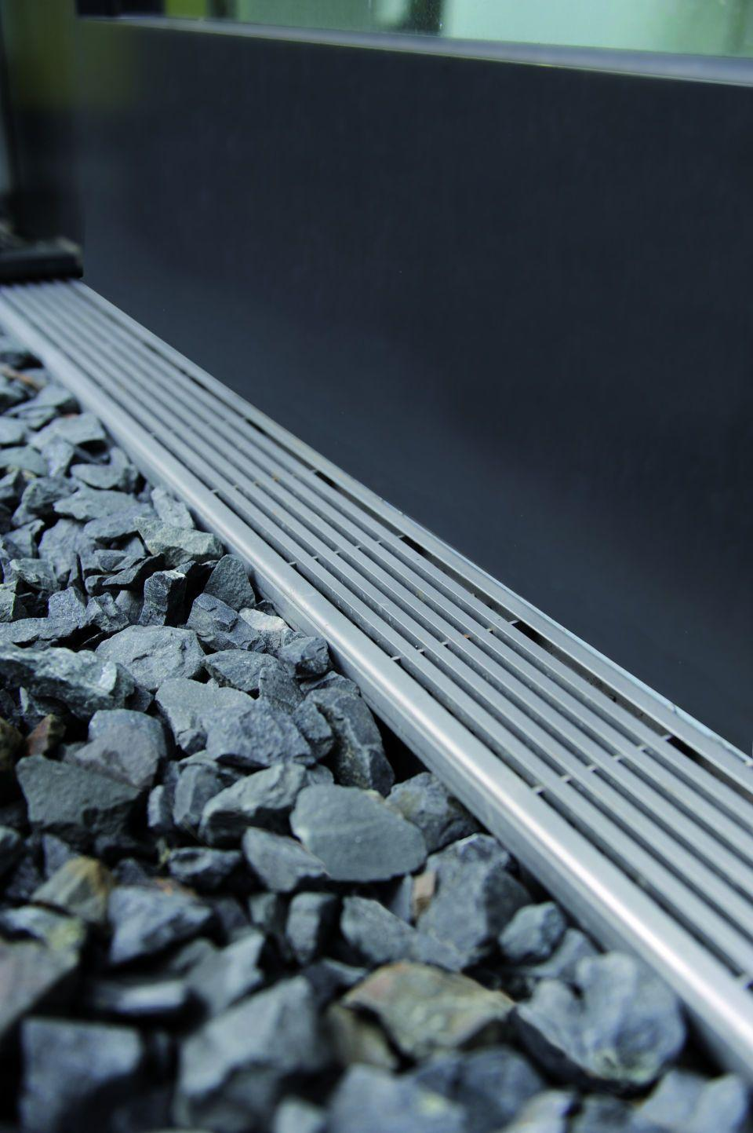

Ausführung Abdeckung

Gitterrost

Ausführung Rinne

Kastenrinne

Farbton

silber

Oberfläche

feuerverzinkt

Produkt

Entwässerungsring, Schutzgitter

Werkstoff

Stahl

Breite (mm)

100,00

Höhe (mm)

54,00 - 100,00

Länge (mm)

1.000,00

Bauart

gelocht

Befestigung

ohne mechanische Befestigung

Befestigung Rost

eingelegt

Farbtonbezeichnung Hersteller

feuerverzinkt